**LAPORAN PRAKTIKUM**

**SISTEM INFORMASI PENYEWAAN MOBIL BERBASIS JAVA NETBEANS**

**MATA KULIAH PEMROGRAMAN OPEN SOURCE**

**Dosen Pengampu: Ardy Mulya Iswardani, M.Kom.**



**Disusun Oleh:**

**Nama : Rahmat Nur Hidayat**

**NIM : 180101167**

**Kelas : SI 18A1**

**PROGRAM STUDI SISTEM INFORMASI**

**FAKULTAS ILMU KOMPUTER**

**UNIVERSITAS DUTA BANGSA SURAKARTA**

**2020**

**PRAKATA**

Segala puji bagi Allah SWT yang telah memberikan rahmat dan hidayahNya sehingga kami dapat menyelesaikan laporan ini dengan judul “*SISTEM INFORMASI PENYEWAAN MOBIL BERBASIS JAVA NETBEANS*” sebagai salah satu syarat untuk memenuhi Nilai Akhir Semester Genap mata kuliah Pemrograman Open Source. Shalawat serta salam semoga senantiasa tercurah kepada junjungan Nabi besar Muhammad SAW.

Kami menyadari bahwa penyusunan laporan ini tidak akan terwujud tanpa adanya bantuan, bimbingan, dan dorongan dari berbagai pihak. Sebagai rasa hormat dan ucapan terima kasih, kami sampaikan kepada:

1. Drs. H. Singgih Purnomo, M.M., selaku Rektor Universitas Duta Bangsa Surakarta.
2. Ardy Mulya Iswardani, M.Kom., selaku Dosen Pengampu Mata Kuliah Pemrograman Open Source.

Akhirnya kami hanya bisa berdo’a kepada Allah SWT semoga semua yang telah dilakukan dikaruniai keberkatan dari Allah SWT. Kami menyadari sepenuhnya masih banyak kesalahan dan kekurangan dalam penyusunan laporan ini, maka berbagai saran dan kritik demi perbaikan sangatlah dibutuhkan. Semoga bermanfaat bagi pembaca. Terima Kasih.

Surakarta, Juli 2020

Penulis

**DAFTAR ISI**

**HALAMAN JUDUL i**

**PRAKATA ii**

**DAFTAR ISI iii**

**DAFTAR TABEL iv**

**DAFTAR GAMBAR v**

**BAB I PENDAHULUAN**

1. Latar Belakang
2. Rumusan Masalah
3. Batasan Masalah
4. Tujuan

**BAB II TINJAUAN PUSTAKA**

1. Konsep Dasar Sistem Informasi
2. Bahasa Pemrograman Java
3. Netbeans IDE
4. Database MySql
5. IReport dan JasperReport

**BAB III ANALISIS PERANCANGAN SISTEM**

1. Flowchart
2. Perancangan Struktur Tabel Pada Database

**BAB IV IMPLEMENTASI PROGRAM**

1. Login Sistem
2. Menu Utama
3. Data Master
4. Data Transaksi

**BAB V PENUTUP**

1. Kesimpulan
2. Saran

**DAFTAR PUSTAKA**

**LAMPIRAN**

**DAFTAR TABEL**

Tabel 3.1. Tabel Mobil

Tabel 3.2. Tabel Pelanggan atau Penyewa

Tabel 3.3. Tabel Transaksi Peminjaman

Tabel 3.4. Tabel Transaksi Pengembalian

**DAFTAR GAMBAR**

Gambar 4.1. *Login* Sistem

Gambar 4.2. Menu Utama

Gambar 4.3. Data Mobil

Gambar 4.4. Data Pelanggan atau Penyewa

Gambar 4.5. Transaksi Peminjaman

Gambar 4.6. Transaksi Pengembalian

**BAB I**

**PENDAHULUAN**

1. **Latar Belakang**

Pada era globalisasi ini, perkembangan teknologi dan informasi telah berkembang pesat. Peranan sistem sebagai media informasi sangatlah penting dalam menunjang sebuah bisnis. Untuk memajukan usaha bisnis diperlukan dukungan manajemen yang tepat dan dalam mengelolanya diperlukan informasi yang teliti, tepat, dan cepat. Dengan adanya teknologi informasi, pengolahan data-data penting pada suatu perusahaan menjadi lebih mudah dan efisien.

Salah satu faktor yang mendukung agar sebuah perusahaan mampu bersaing ditengah persaingan usaha yang cukup ketat adalah adanya dukungan sistem informasi pelayanan yang baik. Dengan sistem informasi yang baik maka suatu perusahaan akan memiliki banyak keunggulan. Dengan demikian perusahaan dapat mampu bersaing dengan perusahan lain dan mempertahankan eksistensinya didunia usaha dan bisnis. Selain faktor- faktor tersebut, Ilmu Pengetahuan dan Teknologi (IPTEK) dapat membatu perusahaan dalam rangka peningkatan mutu kerja para karyawan. Dengan adanya kemajuan IPTEK bagi suatu perusahaan diharapkan dapat memberikan kemudahan bagi karyawan dalam mengerjakan suatu pekerjaaan.

Pemanfaatan komputer dalam suatu perusahaan sangat penting, bahkan di jaman seperti sekarang ini hampir semua perusahaan menggunakan komputer untuk mempermudah suatu pekerjaan. Salah satu diantaranya adalah perusahaan yang bergerak dibidang persewaan mobil. Kebutuhan akan data dan informasi semakin meningkat, karena data dan informasi dapat digunakan sebagai landasan dalam kegiatan pengendalian maupun perencanaan operasional di masa yang akan datang.

Berdasarkan permasalahan diatas maka kami mengusulkan sebuah rancangan sistem atau program tentang sistem penyewaan mobil. Dalam menyusun laporan praktikum ujian semester genap, maka kami mengambil sebuah judul “**SISTEM INFORMASI PENYEWAAN MOBIL BERBASIS JAVA NETBEANS**”.

1. **Rumusan Masalah**

Berdasarkan latar belakang, maka kami dapat merumuskan masalah, yaitu bagaimana perancangan dan implementasi sistem informasi penyewaan mobil berbasis *Java Netbeans IDE* 8.2?

1. **Batasan Masalah**

Agar Pembahasan masalah yang dilakukan dapat terarah dengan baik dan tidak menyimpang dari pokok masalah, maka yang dilakukan adalah mengambil langkah dengan membatasi pembahasan sebagai berikut:

1. Pada sistem ini dibahas mengenai penyewaan mobil.
2. Login aplikasi untuk pegawai atau pengguna sistem.
3. Input data master berupa data mobil dan data pelanggan atau penyewa.
4. Data transaksi berupa transaksi penyewaan mobil dan transaksi pengembalian mobil.
5. Terdapat laporan data mobil, data pelanggan atau penyewa, dan data transaksi.
6. **Tujuan**

Adapun tujuan yang ingin dicapai dalam pembuatan sistem penyewaan mobil ini, antara lain:

1. Terciptanya sistem informasi yang dapat menangani proses transaksi secara cepat dan akurat.
2. Sistem informasi berbasis komputer yang dapat memberikan data transaksi dan laporan yang lebih efisien.
3. Sistem informasi ini diharapkan dapat menyelesaikan segala permasalahan yang dihadapi perusahaan, sehingga dapat meningkatkan pelayanan kepada pelanggan.

**BAB II**

**TINJAUAN PUSTAKA**

1. **Konsep Dasar Sistem Informasi**

Suatu sistem pada dasarnya adalah sekelompok unsur yang erat hubungannya satu dengan yang lain, yang berfungsi bersama-sama untuk mencapai tujuan tertentu. Secara sederhana, suatu sistem dapat diartikan sebagai suatu kumpulan atau himpunan dari unsur, komponen, atau variabel yang terorganisir, saling berinteraksi, saling tergantung satu sama lain, dan terpadu.

Secara umum informasi dapat didefinisikan sebagai hasil dari pengolahan data dalam suatu bentuk yang lebih berguna dan lebih berarti bagi penerimanya yang menggambarkan suatu kejadian-kejadian nyata yang digunakan untuk pengambilan keputusan. Informasi merupakan data yang telah diklarifikasikan atau diolah atau diinterpretasi untuk digunakan dalam proses pengambilan keputusan.

Sistem informasi adalah suatu sistem dalam suatu organisasi yang mempertemukan kebutuhan pengolahan transaksi harian yang mendukung fungsi operasi organisasi yang bersifat manajerial dengan kegiatan strategi dari suatu organisasi untuk dapat menyediakan kepada pihak luar tertentu dengan informasi yang diperlukan untuk pengambilan keputusan. Sistem informasi dalam suatu organisasi dapat dikatakan sebagai suatu sistem yang menyediakan informasi bagi semua tingkatan dalam organisasi tersebut kapan saja diperlukan. Sistem ini menyimpan, mengambil, mengubah, mengolah, dan mengkombinasikan informasi atau peralatan sistem lainnya.

1. **Bahasa Pemrograman Java**

Java diciptakan oleh suatu tim yang dipimpin oleh Patrick Naughton dan James Gosling dalam suatu proyek dari Sun Micro System yang memiliki kode *Green* dengan tujuan untuk menghasilkan bahasa komputer sederhana yang dapat dijalankan di peralatan sederhana dengan tidak terikat pada arsitektur tertentu.

Java adalah suatu teknologi di dunia *software* komputer, yang merupakan suatu bahasa pemrograman, dan sekaligus suatu platform. Sebagai bahasa pemrograman, Java dikenal sebagai bahasa pemrograman tingkat tinggi. Java mudah dipelajari, terutama bagi *programmer* yang telah mengenal C/C++. Java merupakan bahasa pemrograman berorientasi objek yang merupakan paradigma pemrograman masa depan.

Sebagai bahasa pemrograman Java dirancang menjadi handal dan aman. Java juga dirancang agar dapat dijalankan di semua platform. Dan juga dirancang untuk menghasilkan aplikasi–aplikasi dengan performansi yang terbaik, seperti aplikasi *database* Oracle 8i/9i yang *core*-nya dibangun menggunakan bahasa pemrograman Java. Sedangkan Java bersifat *neutral* *architecture*, karena Java *Compiler* yang digunakan untuk mengkompilasi kode program Java dirancang untuk menghasilkan kode yang netral terhadap semua arsitektur perangkat keras yang disebut sebagai Java *Bytecode*.

1. **Netbeans IDE**

NetBeans adalah IDE (*Integrated Development Environment*) *open source* yang berbasis Java dan dikeluarkan oleh Sun Microsystem. NetBeans berjalan diatas program GUI dengan menggunakan *Swing*. *Swing* sendiri adalah paket *library* Java untuk aplikasi desktop atau grafis. Netbeans didistribusikan dengan dua versi yaitu Netbeans platform dan Netbeans IDE, dalam Netbeans IDE telah terintegrasi dengan modul-modul pengembangan *standart* Java.

Netbeans memiliki bebrapa fitur, adapun fitur-fitur yang terdapat dalam netbeans antara lain:

1. *Smart Code Completion* yaitu berfungsi untuk mengusulkan nama variabel dari suatu tipe, melengkapi *keyword* dan juga mengusulkan tipe parameter dari sebuah *method*.
2. *Bookmarking* adalah fitur yang satu ini digunakan untuk menandai baris yang suatu saat ingin kita modifikasi.
3. *Go to commands* adalah fitur ini digunakan untuk *jump* ke deklarasi variabel, *source code* atau *file* yang terdapat pada *project* yang sama.
4. *Code generator* yaitu fitur untuk meng-*generate* *constructor*, *setter and getter method*, dan yang lainnya.
5. *Error stripe* merupakan fitur yang akan menandai baris yang eror dengan memberi *highlight red*.
6. **Database MySql**

*Database* (basis data) adalah kumpulan data yang saling berhubungan yang disimpan secara bersama, sedemikian rupa dan tanpa pengulangan (*redundancy*) yang tidak perlu, untuk memenuhi berbagai kebutuhan. Basis data merupakan media penampung dan pengolah data yang dimasukkan oleh pengguna dalam satu sistem informasi. Sistem manajemen basis data (SMBD) atau *database mangemen system* (DBMS) merupakan sebuah tatanan (keterpaduan) yang terdiri atas sejumlah komponen-komponen fungsional (komputer) yang saling berhubungan secara bersama-sama, bertujuan untuk memenuhi suatu proses atau pekerjaaan tertentu, program aplikasi yang dibuat dan bekerja dalam satu system.

MySQL adalah sebuah [perangkat lunak](https://id.wikipedia.org/wiki/Perangkat_lunak) sistem manajemen [basis data](https://id.wikipedia.org/wiki/Basis_data) [SQL](https://id.wikipedia.org/wiki/SQL) (*database management system*) atau DBMS yang [multialur](https://id.wikipedia.org/w/index.php?title=Multialur&action=edit&redlink=1), [multipengguna](https://id.wikipedia.org/wiki/Multipengguna), dengan sekitar 6 juta instalasi di seluruh dunia. [MySQL AB](https://id.wikipedia.org/w/index.php?title=MySQL_AB&action=edit&redlink=1) membuat MySQL tersedia sebagai [perangkat lunak gratis](https://id.wikipedia.org/wiki/Perangkat_lunak_gratis) di bawah lisensi [*GNU General Public Licens*e](https://id.wikipedia.org/wiki/GNU_General_Public_License) (GPL), tetapi mereka juga menjual di bawah lisensi komersial untuk kasus-kasus di mana penggunaannya tidak cocok dengan penggunaan GPL.

MySQL adalah sebuah implementasi dari sistem manajemen basis data relasional ([RDBMS](https://id.wikipedia.org/wiki/RDBMS)) yang didistribusikan secara gratis di bawah [lisensi GPL](https://id.wikipedia.org/wiki/GPL) (*General Public License*). Setiap pengguna dapat secara bebas menggunakan MySQL, tetapi dengan batasan perangkat lunak tersebut tidak boleh dijadikan produk turunan yang bersifat komersial. MySQL sebenarnya merupakan turunan salah satu konsep utama dalam basis data yang telah ada sebelumnya; [SQL](https://id.wikipedia.org/wiki/SQL) (*Structured Query Language*). SQL adalah sebuah konsep pengoperasian basis data, terutama untuk pemilihan atau seleksi dan pemasukan data, yang memungkinkan pengoperasian data dikerjakan dengan mudah secara otomatis.

1. **Ireport dan JasperReport**

IReport adalah *tools* membantu mendesain laporan secara visual yang digunakan para *developer*/*programmer* java dikarenakan fitur yang dimiliki iReport sangat lengkap, mudah, dan praktis. Sedangkan JasperReport itu merupakan *library* yang digunakan untuk pemrosesan laporan.

**BAB III**

**ANALISIS PERANCANGAN SISTEM**

1. **Flowchart**
2. **Perancangan Struktur Tabel Pada Database**

Berikut adalah struktur tabel pada database rentalmobil yang digunakan untuk menyimpan data dari sistem informasi penyewaan mobil:

1. Tabel Mobil

|  |  |  |  |
| --- | --- | --- | --- |
| **Field** | **Type** | **Size** | **Key** |
| Id_mobil | Varchar | 4 | Primary key |
| Nama_mobil | Varchar | 25 |  |
| Merk_mobil | Varchar | 15 |  |
| No_plat | Varcahr | 12 |  |
| Harga_rental | Int | 10 |  |
| Status | Varchar | 15 |  |

Tabel 3.1. Tabel Mobil

1. Tabel Pelanggan/Penyewa

|  |  |  |  |
| --- | --- | --- | --- |
| **Field** | **Type** | **Size** | **Key** |
| Id_penyewa | Varchar | 5 | Primary key |
| Nama_penyewa | Varchar | 25 |  |
| Alamat | Varchar | 25 |  |
| No_hp | Varchar | 15 |  |
| No_ktp | Varchar | 17 |  |

Tabel 3.2. Tabel Pelanggan atau Penyewa

1. Tabel Transaksi Peminjaman

|  |  |  |  |
| --- | --- | --- | --- |
| **Field** | **Type** | **Size** | **Key** |
| Id_transaksi | Varchar | 4 | Primary key |
| Id_penyewa | Varchar | 5 | Foreign key |
| Id_mobil | Varchar | 4 | Foreign key |
| Nama_penyewa | Varchar | 25 |  |
| Nama_mobil | Varchar | 25 |  |
| Harga_rental | Int | 10 |  |
| Tgl_rental | Date |  |  |
| Status | Varchar | 15 |  |
| No_plat | Varchar | 12 |  |

Tabel 3.3. Tabel Transaksi Peminjaman

1. Tabel Transaksi Pengembalian

|  |  |  |  |
| --- | --- | --- | --- |
| **Field** | **Type** | **Size** | **Key** |
| Id_pengembalian | Varchar | 4 | Primary key |
| Id_transaksi | Varchar | 4 | Foreign key |
| Id_penyewa | Varchar | 5 | Foreign key |
| Id_mobil | Varchar | 4 | Foreign key |
| Nama_penyewa | Varchar | 25 |  |
| Nama_mobil | Varchar | 25 |  |
| Tgl_rental | Date |  |  |
| Tgl_kembali | Date |  |  |
| Lama | Int | 5 |  |
| Harga_rental | Int | 10 |  |
| Total_bayar | Int | 10 |  |
| Status | Varchar | 15 |  |

Tabel 3.4. Tabel Transaksi Pengembalian

**BAB IV**

**IMPLEMENTASI PROGRAM**

1. **Login Sistem**

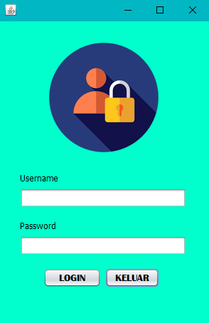

Gambar 4.1. *Login* Sistem

*Source code* pada *form* login sistem ini terdapat pada:

1. *Package* yang digunakan *form* *login*

import javax.swing.JOptionPane;

1. *Button* *Login*

if((eduser.getText().equals("Admin")) && (String.valueOf(edpass.getPassword()).equals("12345"))){

new fmenu().setVisible(true);

dispose();

}

else{

JOptionPane.showMessageDialog(null,eduser.getText()+" Username dan Password Tidak Cocok","Login Gagal !",JOptionPane.ERROR_MESSAGE);

eduser.setText("");

edpass.setText("");

eduser.requestFocus();//fokus pertama

}

1. *Button* Keluar

int keluar = JOptionPane.showConfirmDialog(null,"Yakin Mau Keluar?","Konfirmasi Keluar",JOptionPane.YES_NO_OPTION);

if(keluar == JOptionPane.YES_OPTION){

System.exit(0);

}

1. **Menu Utama**

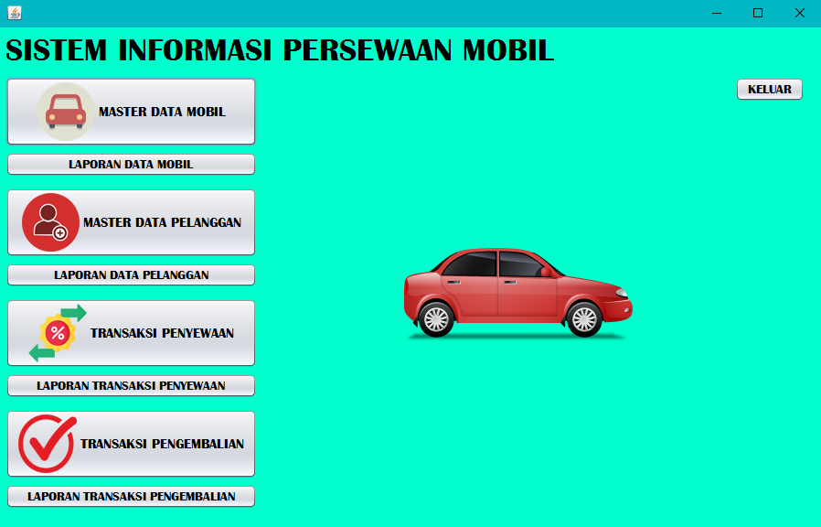

Gambar 4.2. Menu Utama

*Source code* pada *form* menu utama terdapat pada:

1. *Package* yang digunakan *form* menu utama

import java.sql.Statement;

import java.sql.Connection;

import java.sql.Driver;

import java.sql.DriverManager;

import java.io.File;

import java.sql.ResultSet;

import java.util.HashMap;

import java.util.Map;

import javax.swing.JOptionPane;

import javax.swing.table.DefaultTableModel;

import net.sf.jasperreports.engine.JasperCompileManager;

import net.sf.jasperreports.engine.JasperFillManager;

import net.sf.jasperreports.engine.JasperPrint;

import net.sf.jasperreports.engine.JasperPrintManager;

import net.sf.jasperreports.engine.JasperReport;

import net.sf.jasperreports.engine.design.JasperDesign;

import net.sf.jasperreports.engine.util.JRLoader;

import net.sf.jasperreports.engine.xml.JRXmlLoader;

import net.sf.jasperreports.view.JasperViewer;

1. Variabel pada form menu utama

Connection con;

Statement st;

String sql, password, username, url;

1. Koneksi Database

try {

Class.forName("com.mysql.jdbc.Driver"); con=DriverManager.getConnection("jdbc:mysql://localhost:3306/rentalmobil","root","");

System.out.println("Koneksi Berhasil");

//JOptionPane.showMessageDialog(null, "SELAMAT DATANG DI\nSISTEM INFORMASI RENTAL MOBIL");

} catch (Exception e) {

System.out.println("Koneksi Gagal \n"+e);

}

1. *Button* Master Data Mobil

fmobil m=new fmobil();

m.setVisible(true);

dispose();

1. *Button* Master Data Pelanggan

fpenyewa m=new fpenyewa();

m.setVisible(true);

dispose();

1. *Button* Transaksi Penyewaan

frental m=new frental();

m.setVisible(true);

dispose();

1. *Button* Transaksi Pengembalian

fkembali m=new fkembali();

m.setVisible(true);

dispose();

1. *Button* Laporan Data Mobil

try {

HashMap parameter = new HashMap();

Class.forName("com.mysql.jdbc.Driver");

Connection cn = DriverManager.getConnection("jdbc:mysql://localhost/rentalmobil", "root", "");

File file = new File("src/form/reportMobil.jasper");

JasperReport jr =(JasperReport) JRLoader.loadObject(file);

JasperPrint jp = JasperFillManager.fillReport(jr, parameter,cn);

JasperViewer.viewReport(jp,false);

JasperViewer.setDefaultLookAndFeelDecorated(true);

} catch (Exception e) {

e.printStackTrace();

}

1. *Button* Laporan Data Pelanggan

try {

HashMap parameter = new HashMap();

Class.forName("com.mysql.jdbc.Driver");

Connection cn = DriverManager.getConnection("jdbc:mysql://localhost/rentalmobil", "root", "");

File file = new File("src/form/reportPenyewa.jasper");

JasperReport jr =(JasperReport) JRLoader.loadObject(file);

JasperPrint jp = JasperFillManager.fillReport(jr, parameter,cn);

JasperViewer.viewReport(jp,false);

JasperViewer.setDefaultLookAndFeelDecorated(true);

} catch (Exception e) {

e.printStackTrace();

}

1. *Button* Laporan Transaksi Penyewaan

try {

HashMap parameter = new HashMap();

Class.forName("com.mysql.jdbc.Driver");

Connection cn = DriverManager.getConnection("jdbc:mysql://localhost/rentalmobil", "root", "");

File file = new File("src/form/reportSewa.jasper");

JasperReport jr =(JasperReport) JRLoader.loadObject(file);

JasperPrint jp = JasperFillManager.fillReport(jr, parameter,cn);

JasperViewer.viewReport(jp,false);

JasperViewer.setDefaultLookAndFeelDecorated(true);

} catch (Exception e) {

e.printStackTrace();

}

1. *Button* Laporan Transaksi Pengembalian

try {

HashMap parameter = new HashMap();

Class.forName("com.mysql.jdbc.Driver");

Connection cn = DriverManager.getConnection("jdbc:mysql://localhost/rentalmobil", "root", "");

File file = new File("src/form/reportKembali.jasper");

JasperReport jr =(JasperReport) JRLoader.loadObject(file);

JasperPrint jp = JasperFillManager.fillReport(jr, parameter,cn);

JasperViewer.viewReport(jp,false);

JasperViewer.setDefaultLookAndFeelDecorated(true);

} catch (Exception e) {

e.printStackTrace();

}

1. *Button* Keluar

flogin m=new flogin();

m.setVisible(true);

dispose();

1. **Data Master Mobil**

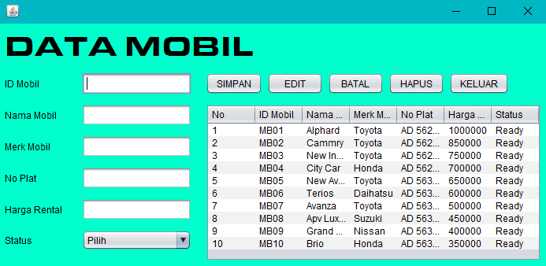

Gambar 4.3. Data Mobil

*Source code* pada *form* data mobil terdapat pada:

1. *Package* yang digunakan pada *form* data mobil

import java.sql.Statement;

import java.sql.Connection;

import java.sql.Driver;

import java.sql.DriverManager;

import java.sql.ResultSet;

import javax.swing.JOptionPane;

import javax.swing.table.DefaultTableModel;

1. Variabel pada *form* data mobil

private Connection con;

private Statement st;

private ResultSet RsMobil;

private String sql="";

private String id, mobil, merk, noplat, status;

private int harga;

1. Koneksi Database

try {

Class.forName("com.mysql.jdbc.Driver");

con=DriverManager.getConnection("jdbc:mysql://localhost:3306/rentalmobil","root","");

System.out.println("Koneksi Berhasil");

//JOptionPane.showMessageDialog(null, "DATA MOBIL");

} catch (Exception e) {

System.out.println("Koneksi Gagal \n"+e);

}

1. Menampilkan data pada tabel mobil

DefaultTableModel datalist = new DefaultTableModel();

datalist.addColumn("No");

datalist.addColumn("ID Mobil");

datalist.addColumn("Nama Mobil");

datalist.addColumn("Merk Mobil");

datalist.addColumn("No Plat");

datalist.addColumn("Harga Rental");

datalist.addColumn("Status");

try {

int i = 1;

st=con.createStatement();

RsMobil=st.executeQuery("select * from tb_mobil");

while (RsMobil.next())

datalist.addRow(new Object[]{

(""+i++),

RsMobil.getString(1), RsMobil.getString(2),

RsMobil.getString(3), RsMobil.getString(4),

RsMobil.getString(5), RsMobil.getString(6)

});

tbmobil.setModel(datalist);

} catch (Exception e) {

JOptionPane.showMessageDialog(null, "Gagal Tampil \n"+e.getMessage());

}

1. Jtextfield ID Mobil untuk mencari data mobil

id=edid.getText();

int tekanenter=evt.getKeyCode();

if (tekanenter==10){

try {

sql="select * from tb_mobil where id_mobil='"+ id +"'";

st=con.createStatement();

RsMobil=st.executeQuery(sql);

while (RsMobil.next()){

ednama.setText(RsMobil.getString("nama_mobil"));

edmerk.setText(RsMobil.getString(3));

edplat.setText(RsMobil.getString(4));

edharga.setText(RsMobil.getString(5));

cbstatus.setSelectedItem(RsMobil.getString(6));

JOptionPane.showMessageDialog(null, "Data Ditemukan !");

ednama.requestFocus();

}

} catch (Exception e) {

JOptionPane.showMessageDialog(null, "Data Tydak Ditemukan !"+e.getMessage());

//ednama.requestFocus();

}

}

1. *Button* Simpan

if (edid.getText().isEmpty()) {

JOptionPane.showMessageDialog(null, "Data Masih Kosong !");

}

else{

id=String.valueOf(edid.getText());

mobil=String.valueOf(ednama.getText());

merk=String.valueOf(edmerk.getText());

noplat=String.valueOf(edplat.getText());

harga=Integer.parseInt(edharga.getText());

status=String.valueOf(cbstatus.getSelectedItem());

if (cbstatus.getSelectedItem().equals("Pilih")){

JOptionPane.showMessageDialog(null, "Status Belum Terpilih !");

}

else if (cbstatus.getSelectedItem().equals("Not Ready")){

JOptionPane.showMessageDialog(null, "Maaf Mobil Sudah Disewa");

}

else {

try{

sql="INSERT INTO tb_mobil(id_mobil, nama_mobil, "

+ "merk_mobil, no_plat, harga_rental, "

+ "status)VALUE "

+ "('"+ id +"','"+ mobil +"','"+ merk +"','"+ noplat +"',"

+ "'"+ harga +"','"+ status +"')";

st=con.createStatement();

st.execute(sql);

bersih();

TampilData(sql);

JOptionPane.showMessageDialog(null, "Data Tersimpan !");

} catch (Exception e) {

JOptionPane.showMessageDialog(null, "Data Tydak Tersimpan !"+e.getMessage());

}

}

}

1. *Button* Edit

if (edid.getText().isEmpty()) {

JOptionPane.showMessageDialog(null, "Cari Data Yang Ingin Diedit !");

}

else{

id=String.valueOf(edid.getText());

mobil=String.valueOf(ednama.getText());

merk=String.valueOf(edmerk.getText());

noplat=String.valueOf(edplat.getText());

harga=Integer.parseInt(edharga.getText());

status=String.valueOf(cbstatus.getSelectedItem());

try{

sql="UPDATE tb_mobil set nama_mobil='"+mobil+"',merk_mobil='"+merk+"',no_plat='"+noplat+"',harga_rental='"+harga+"',status='"+status+"' where id_mobil='"+id+"'";

st=con.createStatement();

st.execute(sql);

bersih();

TampilData(sql);

JOptionPane.showMessageDialog(null, "Data Terupdate !");

} catch (Exception e) {

JOptionPane.showMessageDialog(null, "Data Tydak Terupdate !"+e.getMessage());

}

}

1. *Button* Batal

edid.setText("");

ednama.setText("");

edmerk.setText("");

edplat.setText("");

edharga.setText("");

cbstatus.setSelectedItem("Pilih");

1. *Button* Hapus

if (edid.getText().isEmpty()) {

JOptionPane.showMessageDialog(null, "Cari Data Yang Ingin Dihapus !");

}

else{

id=String.valueOf(edid.getText());

try {

sql="DELETE FROM tb_mobil"

+" where id_mobil='"+ id +"'";

st=con.createStatement();

st.execute(sql);

bersih();

TampilData(sql);

JOptionPane.showMessageDialog(null, "Data Terhapus !");

} catch (Exception e){

JOptionPane.showMessageDialog(null, "Data Tydak Terhapus ! \n"+e.getMessage());

}

}

1. *Button* Keluar

fmenu m=new fmenu();

m.setVisible(true);

dispose();

1. **Data Master Pelanggan/Penyewa**

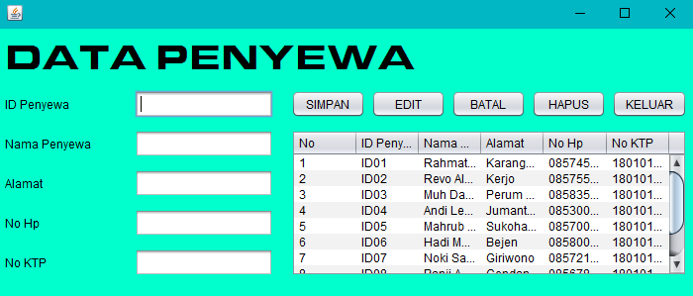

Gambar 4.4. Data Pelanggan atau Penyewa

*Source code* pada *form* data pelanggan/penyewa terdapat pada:

1. *Package* yang digunakan pada *form* data pelanggan/penyewa

import java.sql.Statement;

import java.sql.Connection;

import java.sql.Driver;

import java.sql.DriverManager;

import java.sql.ResultSet;

import javax.swing.JOptionPane;

import javax.swing.table.DefaultTableModel;

1. Variabel pada *form* data penyewa

private Connection con;

private Statement st;

private ResultSet RsPenyewa;

private String sql="";

private String id, nama, alamat, hp, ktp;

1. Koneksi Database

try {

Class.forName("com.mysql.jdbc.Driver");

con=DriverManager.getConnection("jdbc:mysql://localhost:3306/rentalmobil","root","");

System.out.println("Koneksi Berhasil");

//JOptionPane.showMessageDialog(null, "DATA PENYEWA");

} catch (Exception e) {

System.out.println("Koneksi Gagal \n"+e);

}

1. Menampilkan data pada tabel pelanggan/penyewa

DefaultTableModel datalist = new DefaultTableModel();

datalist.addColumn("No");

datalist.addColumn("ID Penyewa");

datalist.addColumn("Nama Penyewa");

datalist.addColumn("Alamat");

datalist.addColumn("No Hp");

datalist.addColumn("No KTP");

try {

int i = 1;

st=con.createStatement();

RsPenyewa=st.executeQuery("select * from tb_penyewa");

while (RsPenyewa.next())

datalist.addRow(new Object[]{ (""+i++),

RsPenyewa.getString(1), RsPenyewa.getString(2),

RsPenyewa.getString(3), RsPenyewa.getString(4),

RsPenyewa.getString(5)

});

tbpenyewa.setModel(datalist);

} catch (Exception e) {

JOptionPane.showMessageDialog(null, "Gagal Tampil \n"+e.getMessage());

}

1. Jtextfield ID Penyewa untuk mencari data penyewa

id=edid.getText();

int tekanenter=evt.getKeyCode();

if (tekanenter==10){

try {

sql="select * from tb_penyewa where id_penyewa='"+ id +"'";

st=con.createStatement();

RsPenyewa=st.executeQuery(sql);

while (RsPenyewa.next()){

ednama.setText(RsPenyewa.getString("nama_penyewa"));

edalamat.setText(RsPenyewa.getString(3));

edhp.setText(RsPenyewa.getString(4));

edktp.setText(RsPenyewa.getString(5));

JOptionPane.showMessageDialog(null, "Data Ditemukan !");

ednama.requestFocus();

}

} catch (Exception e) {

JOptionPane.showMessageDialog(null, "Data Tydak Ditemukan !"+e.getMessage());

}

}

1. *Button* Simpan

if (edid.getText().isEmpty()) {

JOptionPane.showMessageDialog(null, "Data Masih Kosong !");

}

else{

id=String.valueOf(edid.getText());

nama=String.valueOf(ednama.getText());

alamat=String.valueOf(edalamat.getText());

hp=String.valueOf(edhp.getText());

ktp=String.valueOf(edktp.getText());

try{

sql="INSERT INTO tb_penyewa(id_penyewa, nama_penyewa, "

+ "alamat, no_hp, no_ktp "

+ ")VALUE "

+ "('"+ id +"','"+ nama +"','"+ alamat +"','"+ hp +"',"

+ "'"+ ktp +"')";

st=con.createStatement();

st.execute(sql);

bersih();

TampilData(sql);

JOptionPane.showMessageDialog(null, "Data Tersimpan !");

} catch (Exception e) {

JOptionPane.showMessageDialog(null, "Data Tydak Tersimpan !"+e.getMessage());

}

}

1. *Button* Edit

if (edid.getText().isEmpty()) {

JOptionPane.showMessageDialog(null, "Cari Data Yang Ingin Diedit !");

}

else{

id=String.valueOf(edid.getText());

nama=String.valueOf(ednama.getText());

alamat=String.valueOf(edalamat.getText());

hp=String.valueOf(edhp.getText());

ktp=String.valueOf(edktp.getText());

try{

sql="UPDATE tb_penyewa set nama_penyewa='"+nama+"',alamat='"+alamat+"',no_hp='"+hp+"',no_ktp='"+ktp+"' where id_penyewa='"+id+"'";

st=con.createStatement();

st.execute(sql);

bersih();

TampilData(sql);

JOptionPane.showMessageDialog(null, "Data Terupdate !");

} catch (Exception e) {

JOptionPane.showMessageDialog(null, "Data Tydak Terupdate !"+e.getMessage());

}

}

1. *Button* Batal

edid.setText("");

ednama.setText("");

edalamat.setText("");

edhp.setText("");

edktp.setText("");

1. *Button* Hapus

if (edid.getText().isEmpty()) {

JOptionPane.showMessageDialog(null, "Cari Data Yang Ingin Dihapus !");

}

else {

id=String.valueOf(edid.getText());

try {

sql="DELETE FROM tb_penyewa where id_penyewa='"+ id +"'";

st=con.createStatement();

st.execute(sql);

bersih();

TampilData(sql);

JOptionPane.showMessageDialog(null, "Data Terhapus !");

} catch (Exception e){

JOptionPane.showMessageDialog(null, "Data Tydak Terhapus ! \n"+e.getMessage());

}

}

1. *Button* Keluar

fmenu m=new fmenu();

m.setVisible(true);

dispose();

1. **Data Transaksi Peminjaman**

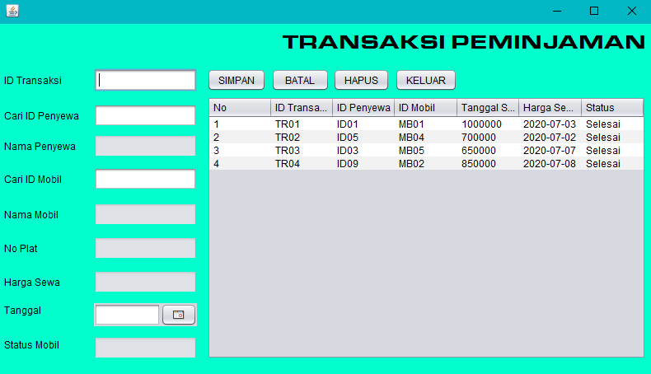

Gambar 4.5. Transaksi Peminjaman

* 1. *Package* yang digunakan pada *form* transaksi peminjaman

import java.sql.Statement;

import java.sql.Connection;

import java.sql.Driver;

import java.sql.DriverManager;

import java.sql.ResultSet;

import java.text.DateFormat;

import java.text.SimpleDateFormat;

import javax.swing.JOptionPane;

import javax.swing.table.DefaultTableModel;

* 1. Variabel pada *form* transaksi peminjaman

private Connection con;

private Statement st;

private ResultSet RsRental;

private ResultSet RsMobil;

private ResultSet RsPenyewa;

private String sql="";

private String tanggal, transaksi, idmobil, idpenyewa, namapenyewa, namamobil, noplat, status, statusm;

private int harga;

* 1. Koneksi Database

try {

Class.forName("com.mysql.jdbc.Driver"); con=DriverManager.getConnection("jdbc:mysql://localhost:3306/rentalmobil","root","");

System.out.println("Koneksi Berhasil");

//JOptionPane.showMessageDialog(null, "TRANSAKSI RENTAL MOBIL");

} catch (Exception e) {

System.out.println("Koneksi Gagal \n"+e);

}

* 1. Menampilkan data pada tabel

DefaultTableModel datalist = new DefaultTableModel();

datalist.addColumn("No");

datalist.addColumn("ID Transaksi");

datalist.addColumn("ID Penyewa");

datalist.addColumn("ID Mobil");

datalist.addColumn("Tanggal Sewa");

datalist.addColumn("Harga Sewa");

datalist.addColumn("Status");

try {

int i = 1;

st=con.createStatement();

RsRental=st.executeQuery("select * from tb_rental");

while (RsRental.next())

datalist.addRow(new Object[]{

(""+i++),

RsRental.getString(1), RsRental.getString(2),

RsRental.getString(3), RsRental.getString(6),

RsRental.getString(7), RsRental.getString(8)

});

tbrental.setModel(datalist);

} catch (Exception e) {

JOptionPane.showMessageDialog(null, "Gagal Tampil \n"+e.getMessage());

}

* 1. Jtextfield ID Transaksi untuk mencari data transaksi

transaksi=edtransaksi.getText();

int tekanenter=evt.getKeyCode();

if (tekanenter==10){

try {

sql="select * from tb_rental where id_transaksi='"+ transaksi +"'";

st=con.createStatement();

RsRental=st.executeQuery(sql);

while (RsRental.next()){

caripenyewa.setText(RsRental.getString("id_penyewa"));

edpenyewa.setText(RsRental.getString("nama_penyewa"));

carimobil.setText(RsRental.getString("id_mobil"));

edmobil.setText(RsRental.getString("nama_mobil"));

edplat.setText(RsRental.getString("no_plat"));

edharga.setText(RsRental.getString("harga_rental"));

tglrental.setDate(RsRental.getDate("tgl_rental"));

edstatus.setText(RsRental.getString("status"));

JOptionPane.showMessageDialog(null, "Data Ditemukan !");

}

} catch (Exception e) {

JOptionPane.showMessageDialog(null, "Data Tydak Ditemukan !"+e.getMessage());

caripenyewa.requestFocus();

}

}

* 1. Jtextfield ID Penyewa untuk mencari data penyewa

idpenyewa=caripenyewa.getText();

int tekanenter=evt.getKeyCode();

if (tekanenter==10){

try {

sql="select * from tb_penyewa where id_penyewa='"+ idpenyewa +"'";

st=con.createStatement();

RsPenyewa=st.executeQuery(sql);

while (RsPenyewa.next()){

edpenyewa.setText(RsPenyewa.getString("nama_penyewa"));

//edalamat.setText(RsPenyewa.getString(3));

//edhp.setText(RsPenyewa.getString(4));

//edktp.setText(RsPenyewa.getString(5));

JOptionPane.showMessageDialog(null, "Data Ditemukan !");

carimobil.requestFocus();

}

} catch (Exception e) {

JOptionPane.showMessageDialog(null, "Data Tydak Ditemukan !"+e.getMessage());

}

}

* 1. Jtextfield ID Mobil untuk mencari data mobil

idmobil=carimobil.getText();

int tekanenter=evt.getKeyCode();

if (tekanenter==10){

try {

sql="select * from tb_mobil where id_mobil='"+ idmobil +"'";

st=con.createStatement();

RsMobil=st.executeQuery(sql);

while (RsMobil.next()){

edmobil.setText(RsMobil.getString("nama_mobil"));

edplat.setText(RsMobil.getString(4));

edharga.setText(RsMobil.getString(5));

edstatus.setText(RsMobil.getString(6));

JOptionPane.showMessageDialog(null, "Data Ditemukan !");

}

} catch (Exception e) {

JOptionPane.showMessageDialog(null, "Data Tydak Ditemukan !"+e.getMessage());

}

}

* 1. Jdatechosser / tanggal peminjaman

if(tglrental.getDate()!=null){

SimpleDateFormat format=new SimpleDateFormat("yyyy-MM-dd");

tanggal=format.format(tglrental.getDate());

}

* 1. *Button* Simpan

if (edtransaksi.getText().isEmpty()) {

JOptionPane.showMessageDialog(null, "Data Masih Kosong !");

}

else{

transaksi=String.valueOf(edtransaksi.getText());

idpenyewa=String.valueOf(caripenyewa.getText());

namapenyewa=String.valueOf(edpenyewa.getText());

idmobil=String.valueOf(carimobil.getText());

namamobil=String.valueOf(edmobil.getText());

noplat=String.valueOf(edplat.getText());

harga=Integer.parseInt(edharga.getText());

//status=String.valueOf(edstatus.getText());

if (edstatus.getText().equals("Not Ready")){

JOptionPane.showMessageDialog(null, "Maaf Mobil Sudah Disewa !");

}

else{

try {

status = "Disewa";

sql="INSERT INTO tb_rental(id_transaksi, id_penyewa,"

+ "id_mobil, nama_penyewa, nama_mobil,"

+ "harga_rental, tgl_rental, status, no_plat)VALUE"

+ "('"+transaksi+"','"+idpenyewa+"','"+idmobil+"','"+namapenyewa+"',"

+ "'"+namamobil+"','"+harga+"','"+tanggal+"','"+status+"','"+noplat+"')";

st=con.createStatement();

st.execute(sql);

bersih();

TampilData(sql);

JOptionPane.showMessageDialog(null, "Data Tersimpan !");

} catch (Exception e) {

JOptionPane.showMessageDialog(null, "Data Tydak Tersimpan !\n"+e.getMessage());

}

}

try {

status="Not Ready";

sql="update tb_mobil set status = '"+ status +"' where id_mobil = '"+idmobil+"'";

st=con.createStatement();

st.execute(sql);

} catch (Exception e) {

JOptionPane.showMessageDialog(null, "Maaf Error"+e.getMessage());

}

}

* 1. *Button* Batal

edtransaksi.setText("");

caripenyewa.setText("");

carimobil.setText("");

edpenyewa.setText("");

edmobil.setText("");

edplat.setText("");

edharga.setText("");

edstatus.setText("");

* 1. *Button* Hapus

if (edtransaksi.getText().isEmpty()) {

JOptionPane.showMessageDialog(null, "Cari Data Yang Ingin Dihapus !");

}

else{

try {

sql="DELETE FROM tb_rental"

+" where id_transaksi='"+ transaksi +"'";

st=con.createStatement();

st.execute(sql);

bersih();

TampilData(sql);

JOptionPane.showMessageDialog(null, "Data Terhapus !");

} catch (Exception e){

JOptionPane.showMessageDialog(null, "Data Tydak Terhapus ! \n"+e.getMessage());

}

try {

status="Ready";

sql="update tb_mobil set status = '"+ status +"' where id_mobil = '"+idmobil+"'";

st=con.createStatement();

st.execute(sql);

} catch (Exception e) {

JOptionPane.showMessageDialog(null, "Maaf Error"+e.getMessage());

}

}

* 1. *Button* Keluar

fmenu m=new fmenu();

m.setVisible(true);

dispose();

1. **Data Transaksi Pengembalian**

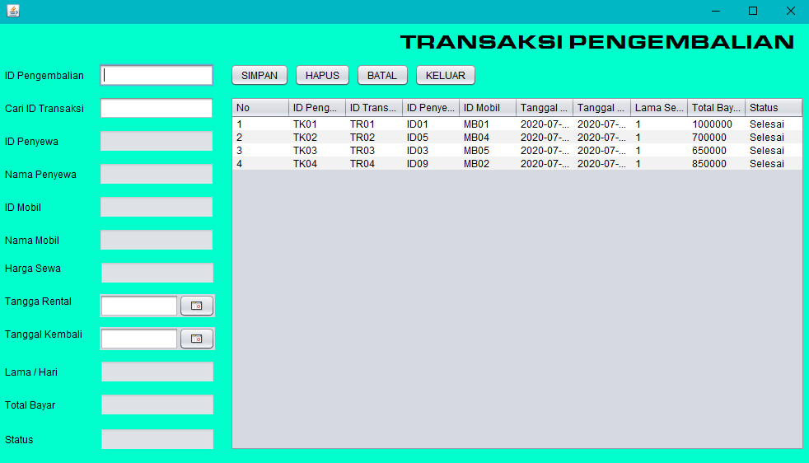

Gambar 4.6. Transaksi Pengembalian

1. *Package* yang digunakan pada *form* transaksi pengembalian

import java.sql.Statement;

import java.sql.Connection;

import java.sql.Driver;

import java.sql.DriverManager;

import java.sql.ResultSet;

import java.text.DateFormat;

import java.text.SimpleDateFormat;

import javax.swing.JOptionPane;

import javax.swing.table.DefaultTableModel;

import java.util.Calendar;

import java.util.Date;

1. Variabel pada *form* transaksi pengembalian

private Connection con;

private Statement st;

private ResultSet RsKembali;

private ResultSet RsRental;

private ResultSet RsMobil;

private ResultSet RsStatus;

private ResultSet RsPenyewa;

private ResultSet RsM;

private String sql="";

private String tglsewa, tglbali, idkembali, idrental, idpenyewa, namapenyewa, idmobil, namamobil, status;

private int harga, lama, total;

1. Koneksi Database

try {

Class.forName("com.mysql.jdbc.Driver");

con=DriverManager.getConnection("jdbc:mysql://localhost:3306/rentalmobil","root","");

System.out.println("Koneksi Berhasil");

//JOptionPane.showMessageDialog(null, "TRANSAKSI SEWA MOBIL");

} catch (Exception e) {

System.out.println("Koneksi Gagal \n"+e);

}

1. Menampilkan data pada tabel

DefaultTableModel datalist = new DefaultTableModel();

datalist.addColumn("No");

datalist.addColumn("ID Pengembalian");

datalist.addColumn("ID Transaksi");

datalist.addColumn("ID Penyewa");

datalist.addColumn("ID Mobil");

datalist.addColumn("Tanggal Sewa");

datalist.addColumn("Tanggal Kembali");

datalist.addColumn("Lama Sewa");

datalist.addColumn("Total Bayar");

datalist.addColumn("Status");

try {

int i = 1;

st=con.createStatement();

RsRental=st.executeQuery("select * from tb_pengembalian");

while (RsRental.next())

datalist.addRow(new Object[]{

(""+i++),

RsRental.getString("id_pengembalian"), RsRental.getString("id_transaksi"),

RsRental.getString("id_penyewa"), RsRental.getString("id_mobil"),

RsRental.getString("tgl_rental"), RsRental.getString("tgl_kembali"),

RsRental.getString("lama"), RsRental.getString("total_bayar"),

RsRental.getString("status")

});

tbkembali.setModel(datalist);

} catch (Exception e) {

JOptionPane.showMessageDialog(null, "Gagal Tampil \n"+e.getMessage());

}

1. Jtextfield ID Pengembalian untuk mencari data pengembalian

idkembali=edkembali.getText();

int tekanenter=evt.getKeyCode();

if (tekanenter==10){

try {

sql="select * from tb_pengembalian where id_pengembalian='"+ idkembali +"'";

st=con.createStatement();

RsKembali=st.executeQuery(sql);

while (RsKembali.next()){

edrental.setText(RsKembali.getString("id_transaksi"));

edpenyewa.setText(RsKembali.getString("id_penyewa"));

ednamapenyewa.setText(RsKembali.getString("nama_penyewa"));

edmobil.setText(RsKembali.getString("id_mobil"));

ednamamobil.setText(RsKembali.getString("nama_mobil"));

edharga.setText(RsKembali.getString("harga_rental"));

tglrental.setDate(RsKembali.getDate("tgl_rental"));

tglkembali.setDate(RsKembali.getDate("tgl_kembali"));

edlama.setText(RsKembali.getString("Lama"));

edtotal.setText(RsKembali.getString("total_bayar"));

edstatus.setText(RsKembali.getString("status"));

JOptionPane.showMessageDialog(null, "Data Ditemukan !");

}

} catch (Exception e) {

JOptionPane.showMessageDialog(null, "Data Tydak Ditemukan ! "+e.getMessage());

edkembali.requestFocus();

}

}

1. Jtextfield ID Transaksi untuk mencari data transaksi

idrental=edrental.getText();

int tekanenter=evt.getKeyCode();

if (tekanenter==10){

try {

sql="select * from tb_rental where id_transaksi='"+ idrental +"'";

st=con.createStatement();

RsRental=st.executeQuery(sql);

while (RsRental.next()){

edpenyewa.setText(RsRental.getString("id_penyewa"));

ednamapenyewa.setText(RsRental.getString("nama_penyewa"));

edmobil.setText(RsRental.getString("id_mobil"));

ednamamobil.setText(RsRental.getString("nama_mobil"));

edharga.setText(RsRental.getString("harga_rental"));

tglrental.setDate(RsRental.getDate("tgl_rental"));

edstatus.setText(RsRental.getString("status"));

JOptionPane.showMessageDialog(null, "Data Ditemukan !");

}

} catch (Exception e) {

JOptionPane.showMessageDialog

(null, "Data Tydak Ditemukan !"+e.getMessage());

//edtotal.requestFocus();

}

}

1. Jdatechosser / tanggal peminjaman

if(tglrental.getDate()!=null){

SimpleDateFormat format=new SimpleDateFormat("yyyy-MM-dd");

tglsewa=format.format(tglrental.getDate());

}

1. Jdatechosser / tanggal pengembalian

if(tglkembali.getDate()!=null){

SimpleDateFormat format=new SimpleDateFormat("yyyy-MM-dd");

tglbali=format.format(tglkembali.getDate());

}

try {

DateFormat df = new SimpleDateFormat("yyyy-MM-dd");

Date pinjam = tglrental.getDate();

Date kembali = tglkembali.getDate();

long pinjam1 = pinjam.getTime();

long kembali1 = kembali.getTime();

long diff = kembali1-pinjam1;

long lamasewa = diff/(24*60*60*1000);

edlama.setText(Long.toString(lamasewa));

harga = Integer.parseInt(edharga.getText());

lama = Integer.parseInt(edlama.getText());

total = harga*lama;

edtotal.setText(String.valueOf(total));

} catch (Exception e) {

}

1. *Button* Simpan

if (edkembali.getText().isEmpty()) {

JOptionPane.showMessageDialog(null, "Data Masih Kosong !");

}

else{

idkembali=String.valueOf(edkembali.getText());

idrental=String.valueOf(edrental.getText());

idpenyewa=String.valueOf(edpenyewa.getText());

namapenyewa=String.valueOf(ednamapenyewa.getText());

idmobil=String.valueOf(edmobil.getText());

namamobil=String.valueOf(ednamamobil.getText());

harga=Integer.parseInt(edharga.getText());

lama=Integer.parseInt(edlama.getText());

total=Integer.parseInt(edtotal.getText());

//status=String.valueOf(edstatus.getText());

if (edstatus.getText().equals("Selesai")){

JOptionPane.showMessageDialog(null, "Mobil Sudah Ready,\nKembali Ke Transaksi Penyewaan");

}

else {

try {

status = "Selesai";

sql="INSERT INTO tb_pengembalian(id_pengembalian, id_transaksi, id_penyewa,"

+ "nama_penyewa, id_mobil, nama_mobil, tgl_rental, tgl_kembali,"

+ "lama, harga_rental, total_bayar, status)VALUE"

+ "('"+idkembali+"','"+idrental+"','"+idpenyewa+"','"+namapenyewa+"',"

+ "'"+idmobil+"','"+namamobil+"','"+tglsewa+"','"+tglbali+"','"+lama+"','"+harga+"',"

+ "'"+total+"','"+status+"')";

st=con.createStatement();

st.execute(sql);

bersih();

TampilData(sql);

JOptionPane.showMessageDialog(null, "Data Tersimpan !");

} catch (Exception e) {

JOptionPane.showMessageDialog(null, "Data Tydak Tersimpan !\n"+e.getMessage());

}

try {

status="Ready";

sql="update tb_mobil set status = '"+ status +"' where id_mobil = '"+idmobil+"'";

st=con.createStatement();

st.execute(sql);

} catch (Exception e) {

JOptionPane.showMessageDialog(null, "Maaf Error"+e.getMessage());

}

try {

status="Selesai";

sql="update tb_rental set status = '"+ status +"' where id_transaksi = '"+idrental+"'";

st=con.createStatement();

st.execute(sql);

} catch (Exception e) {

JOptionPane.showMessageDialog(null, "Maaf Error"+e.getMessage());

}

}

}

1. *Button* Batal

edkembali.setText("");

edrental.setText("");

edpenyewa.setText("");

edmobil.setText("");

ednamamobil.setText("");

ednamapenyewa.setText("");

edharga.setText("");

edlama.setText("");

edtotal.setText("");

edstatus.setText("");

edharga.setText("");

1. *Button* Hapus

if (edkembali.getText().isEmpty()) {

JOptionPane.showMessageDialog(null, "Cari Data Yang Ingin Dihapus !");

}

else{

try {

sql="DELETE FROM tb_pengembalian"

+" where id_pengembalian='"+ idkembali +"'";

st=con.createStatement();

st.execute(sql);

bersih();

TampilData(sql);

JOptionPane.showMessageDialog(null, "Data Terhapus !");

} catch (Exception e){

JOptionPane.showMessageDialog(null, "Data Tydak Terhapus ! \n"+e.getMessage());

}

}

1. *Button* Keluar

fmenu m=new fmenu();

m.setVisible(true);

dispose();

**BAB V**

**PENUTUP**

1. **Kesimpulan**

Dari implementasi program yang dijalankan, kesimpulan yang dapat diambil adalah sebagai berikut:

1. Sistem diharapkan dapat membatu meningkatkan kualitas pelayanan pada perusahaa rental mobil
2. Sistem yang dibangun merupakan aplikasi berbasis *desktop*.
3. Sistem Informasi Penyewaan Mobil dikembangankan dengan Java Netbeans IDE dan menggunakan *database* MySQL sebagai penyimpanan data.
4. **Saran**
   1. Masalah-masalah yang dapat ditangani sistem informasi penyewaan mobil ini masih terbatas, maka dari itu sistem masih perlu dikembangkan.
   2. Analisis dan perancangan basis data pada pembuatan sistem informasi penyewaan mobil ini masih dapat dikembangkan lebih lanjut sesuai dengan kebutuhan yang berkembang.

**DAFTAR PUSTAKA**

**Buku:**

Anggraeni, Elisabet Yunaeti dan Rita Irvani. 2017. *Pengantar Sistem Informasi*. Yogyakarta: CV. ANDI OFFSET.

Munif, Abdul dan Farid Zuniawan. 2013. *Basis Data*. Malang: PPPPTK BOE Malang.

Subiyantoro, Eko. 2013. *Pemrograman Berorientasi Objek*. Malang: PPPPTK BOE Malang.

Tjahyadi, Firdaus dkk. 2007. *Panduan Pendayagunaan Open Source Software: Bahasa Pemrograman Open Source*. Jakarta: Yayasan Penggerak Linux Indonesia (YPLI).

**Internet:**

Ilham, Mughnifar. 2020. *Pengertian Netbeans – Fitur-Fitur dan Sejarah Netbeans*. <https://materibelajar.co.id/pengertian-netbeans/>. Diakses pada tanggal 12 Juli 2020.

Putra, Hirzi Widyan. 2019. [*Cara Membuat dan Contoh Sederhana Laporan dengan iReport Java Netbeans*](https://gilacoding.com/read/cara-membuat-dan-contoh-sederhana-laporan-dengan-ireport-java-netbeans). <https://gilacoding.com/read/cara-membuat-dan-contoh-sederhana-laporan-dengan-ireport-java-netbeans>. Diakses pada tanggal 12 Juli 2020.

Wikipedia. 2020. *MySQL*. <https://id.wikipedia.org/wiki/MySQL>. Diakses pada tanggal 12 Juli 2020.

**LAMPIRAN**

1. Link GitHub :
2. Link YouTube :